**Монтаж мягкой кровли (битумной черепицы)**

Монтаж мягкой кровли не простой и ответственный процесс, который состоит из последовательных действий по устройству комплекса различных кровельных элементов. Смонтировать гибкую черепицу сложнее, чем, к примеру, металлочерепицу так как она является, по сути, штучным кровельным материалом с индивидуальной методикой укладки. Конструкция кровельного настила из битумной черепицы более многослойная, она включает в себя такие материалы как: сплошное основание из влагостойкой плиты, подкладочные ковры, стартовые или начальные полосы, металлические планки и т.д. Каждый вид мягкой кровли имеет индивидуальные особенности укладки и специальные комплектующие, которые так же, монтируются по рекомендованной производителями инструкции.

**Профессиональный монтаж мягкой кровли от компании Импера**

Монтаж кровли из гибкой черепицы, одно из основных направлений нашей компании. За годы практики мы получили огромный опыт и отлично разбираемся во всех тонкостях и особенностях ее монтажа. Наши специалисты знают, что каждая крыша, и каждый кровельный материал индивидуален и учитывают это при проведении работ. Все наши работы выполняются качественно и продуманно, мы заботимся не только о внешнем виде конечного покрытия, но и о качестве всей подкровельной системы в целом. Мы производим монтаж гибкой черепицы таких брендов как: Технониколь Shinglas, Tegola, Gaf, Icopal, Katepal, Docke, Certain Teed, Owens Corning. Нам важно, чтобы Ваша крыша была без изъянов и надежно защищала Ваш дом долгие годы.

**Преимущества работы с нами:**

Квалифицированная консультация специалистов

Бесплатный выезд инженера на объект

Понятная смета и договор без «подводных камней»

Высокое качество работ при адекватной цене

Официальная гарантия на все виды работ 3 года

**Стоимость монтажных работ по установке гибкой черепицы**

**Под ключ со стропилами**

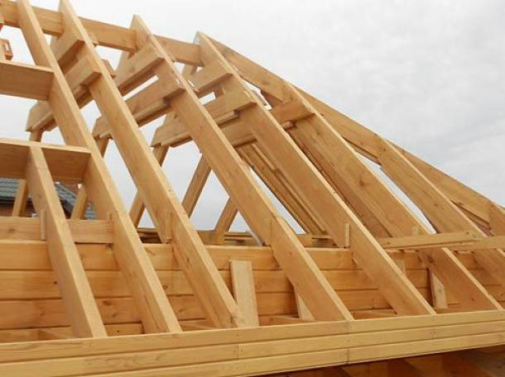 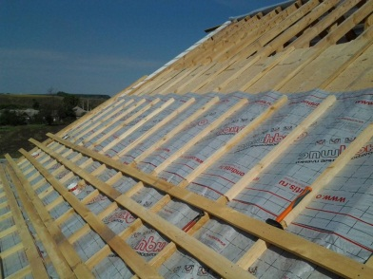

Каркас от 500 р/м2 Стропила+мауэрлат Теплоизоляция от 280 р/м2 Утепление+

пароизоляция+гидроизоляция

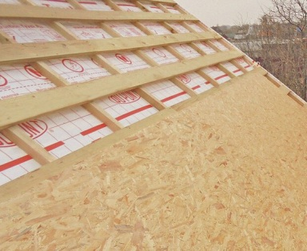 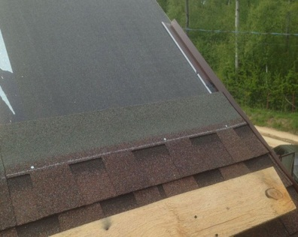

Обрешетки от 370 р/м2 Финишное покрытие от 300 р/м2

Контробрешетка+пошаговая Монтаж мягкой кровли+подкладочный ковер+

обрешетка+сплошная (OSB3) +комплектующие

+внутренняя обрешетка

**Под ключ от стропил**



Теплоизоляция от 280 р/м2 Обрешетки от 370 р/м2

Контробрешетка+пошаговая обрешетка+

Утепление+пароизоляция+ сплошная (OSB3)+ внутренняя обрешетка

гидроизоляция



Финишное покрытие от 300 р/м2

Монтаж мягкой кровли+ подкладочный ковер+

комплектующие

**Прайс-лист на монтаж мягкой кровли**

|  |  |  |  |  |
| --- | --- | --- | --- | --- |
| **Наименование работ** | | | **Ед. изм.** | **Сметная стоимость в рублях.*.*** |
| **Монтаж гибкой черепицы** | | | | |
| Монтаж гибкой черепицы | | | м2 | 300 |
| Монтаж подкладочного ковра | | | м2 | 100 |
| Установка вентиляционного пластикового конька | | | м/п. | 250 |
| Изготовление из фанеры вентиляционного конька | | | м/п. | 500 |
| Установка аэратора | | | шт. | 700 |
| **Обрешетки, гидро-пароизоляции и утепление** | | | | |
| Монтаж пошаговой обрешетки | м2 | | | 70 |
| Монтаж гидроизоляции и контробрешетки | м2 | | | 70 |
| Укладка утеплителя 150 мм | м2 | | | 100 |
| Укладка утеплителя 200 мм | м2 | | | 120 |
| Монтаж пароизоляции и черновой обрешетки | м2 | | | 120 |
| Монтаж OSB-3 (Фанеры) | м2 | | | 120 |
| **Монтаж конструктивной части** | | | | |
| Монтаж стропильной части с мауэрлатами | м2 | | | 500 |
| Демонтаж стропильной части | м2 | | | 150 |
| Выравнивание плоскостей скатов | м2 | | | 120 |
| Антисептирование | м2 | | | 90 |
| **Снегозадержатели, гидроизоляция трубы и установка вент выходов.** | | | | |
| Установка и гидроизоляция трубного фартука | шт. | | | 3500 |
| Установка флюгарка на трубу | шт. | | | 2000 |
| Установка трубчатого снегозадержателя | м/п. | | | 450 |
| Установка профильного снегозадержателя | м/п. | | | 200 |
| Установка снегозадержателя для мягкой кровли | шт. | | | 50 |
| Установка вент. выхода | шт. | | | 2000 |
| **Устройство софитов** | | | | |
| Изготовление карнизного/фронтонного короба под софит | | м/п. | | 250 |
| Монтаж софитов | | м/п. | | 250 |
| Монтаж пластиковой лобовой доски | | м/п. | | 150 |
| **Водосток** | | | | |
| Монтаж водостока | | м/п. | | 400 |
| Демонтаж водостока | | м/п. | | 100 |
| Монтаж кронштейнов под водосток без монтажа водостока | | шт. | | 150 |
| **Мансардные окна** | | | | |
| Монтаж мансардного окна | | шт. | | 4500 |
| **Прочее** | | | | |
| Демонтаж кровли | | м2 | | 80 |
| Монтаж цокольных отливов | | м/п. | | 150 |